Bakre Korsbandsrekonstruktion
Hemprogram och information efter att bakre korsbandet lagats
Viktig information angående Din rehabilitering
OBS! Första ca 12 veckorna skall Du använda kryckkäppar. De första 6 veckorna får Du endast stegmarkera på benet, om inget annat sägs. Efter 12 veckor kan successivt avveckla kryckkäpparna OM gångmönstret är normaliserat.

- En så kallad PCL-ortos används i 8–12 veckor. Ortosschema nedan
- Viktigt att ta ut rörligheten tidigt efter operationen så att knäet inte blir stelt.
- Vid uppresning eller nedsättning- belasta på friska benet och ta hjälp av armarna
- För att undvika svullnad och smärta i knäet efter operationen
  - Sov med benet i högläge första nätterna. Lägg kuddar under madrassen så det blir bra och jämnt högläge
  - I sittandeposition, lägg upp underbenet på en stol bredvid Dig
  - Kyla med till exempel en fryst ärtpåse (som kan frysas åter) runt knäet. Lägg en tunn handduk emellan för att undvika frysskador
  - Trampa kraftigt med fötterna så ofta Du kan
- Värkmedicineringen skall följas initialt och tas med fördel ca 30 minuter innan träning
- Du som patient ansvarar själv för Din träning och enligt de instruktioner Du fått.
- Gå enbart de sträckor som är nödvändiga efter operationen och anpassa dina dagliga aktiviteter efter hur ditt knä mår.
- Regelbunden kontakt med sjukgymnast

Ortosschema
Ortosen ska användas i ca 8-12 veckor (eller enligt läkarordination).
Ortosen ska användas dygnet runt. From v 8 kan den tas av vid träning. Stöd under underbenet ska finnas om behov av att ta av ortosen finns

vecka 1-2 0 grader
vecka 3-4 0-30 grader
vecka 5-6 0-60 grader
vecka 7-12 0-90 grader

Du har opererats med en bakre korsbandsrekonstruktion- fått ett nytt bakre korsband.

Bakre korsbandet är en viktig stabilisator för knäleden. För det mesta kan man träna upp musklerna runt knäleden och då behöver man inte genomgå någon operation. Ibland blir dock instabiliteten så stor att man väljer att operera. Det trasiga bakre korsbandet ersätts då med en sena som tas från insidan, baksidan av låret ( hamstringssena).

Målet med operationen är att förbättra stabiliteten så att Du kan återuppta de aktiviteter Du hade innan skadan.

Du skall ej stegra Din träning om Du har ont. Läkning måste få ta sin tid.

Kryckkäppar
Kryckkäppar används minst 12 veckor.
OBS! Markeringsgång första 6 veckorna om inget annat sägs. Sen använda kryckkäppar till normalt gångmönster uppnåtts
I trappa: UPPFÖR- TA DET FRISKA BENET FÖRST
NEDFÖR- TA DET OPERERADE BENET FÖRST

Rehabträning
Börja arbeta aktivt med fotpump direkt efter operationen, så ofta som möjligt.
Tänka på att aktivera framsida lår muskulaturen.
Du förväntas göra övningarna nedan tre gånger per dag, varje övning ca 10 gånger.

Program vecka 2–6  Utföres ca 3 gånger per dag! | Ca 10 gånger per tillfälle
Pumpa kraftigt med fötterna  – bra för cirkulationen. | 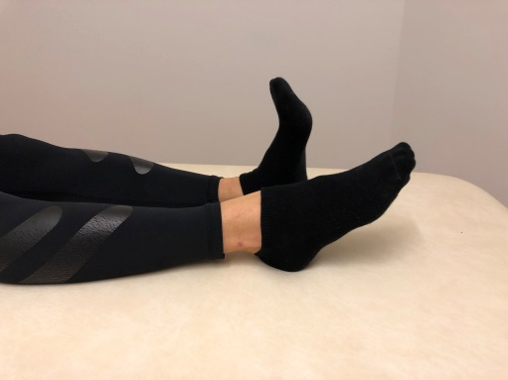
Ortosen på och böj i ortosens rörelseomfång  Sitt eller ligg på plant underlag.  Böj i knä och höft så långt som är möjligt. Sträck sedan ut fullt och pressa knävecket mot underlaget.  Du kan med fördel också sitta på en stol med foten på golvet och föra foten så långt bak och så långt fram Du kan. | 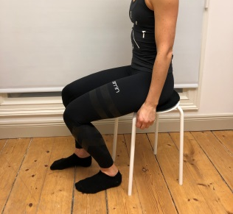  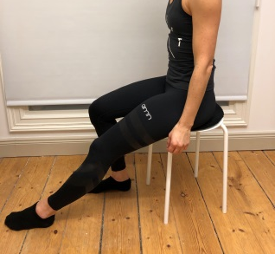  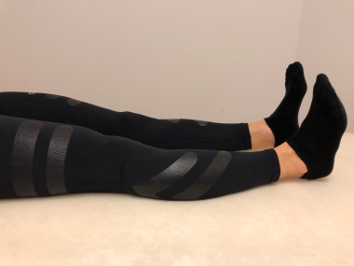  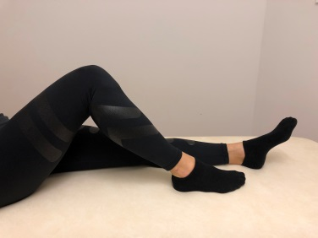
Ortosen på. Ligg ner, spänn främre lårmuskulaturen och sträck benet med tårna vinklade mot magen. Lyft benet i rakt läge mot taket. Håll kvar en stund och sänk sakta tillbaka. | 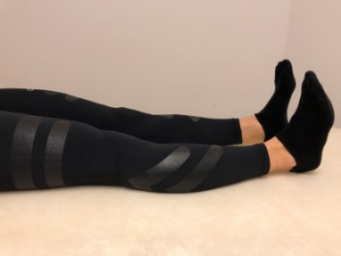  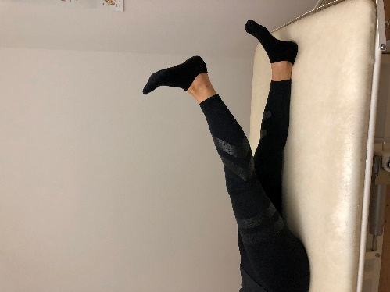
Ortosen på. Ligg på friska sidan och lyft det opererade benet rakt uppåt-bakåt. Håll kvar 5 sekunder.  Sänk sakta tillbaka. | 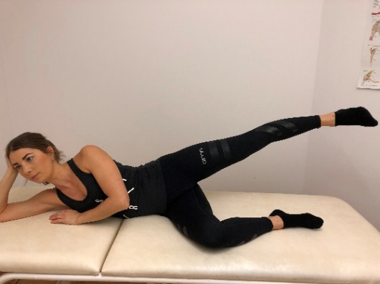
Vid vecka 7 kan denna övning påbörjas  Ortosen upplåst till 90 grader  Sitt på en stol eller bänk. Sträck och böj benet så mycket Du kan i båda lägena. Håll kvar några sekunder i varje läge och återgå långsamt. | 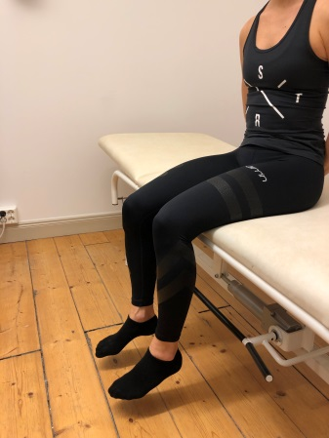  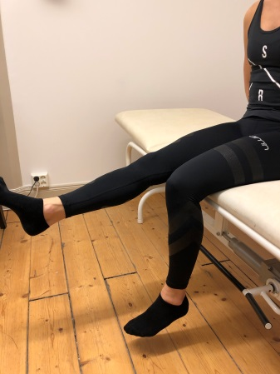
Programmet framtaget av Leg. sjukgymnast Anna Hedblom Rahme och Docent Hans Rahme
Generella riktlinjer gällande vad Du får göra
Kortare promenader med kryckkäppar efter ca 4 veckor om knäet inte svullnar upp i samband med det.
Sova i den ställning som känns bra.
Bilkörning efter ca 12 veckor
Efter ca 12 veckor, fri rörelseträning och stegrande belastning med hjälp av fysioterapeut
Cykla utomhus efter ca 4 månader

